Miércoles
17
de Febrero

Primero de Primaria
Matemáticas

¡Adivina qué soy!

Aprendizaje esperado: Constituirás configuraciones utilizando figuras geométricas.

Énfasis: Reconocerás las figuras que cumplen con un criterio determinado.
Compararas figuras y formaras el grupo que cumple con un criterio dado.

¿Qué vamos a aprender?

Seguiremos conociendo las figuras geométricas utilizando el tangram y tu libro de matemáticas.

Necesitaras:

- Tu cuaderno u hojas blancas o recicladas.

- Pegamento.

- Tú libro de texto de Matemáticas.

https://libros.conaliteg.gob.mx/20/P1MAA.htm

¿Qué hacemos?

Primero resuelve una adivinanza:

Tres lados tengo y pirámide parezco, ¿Qué figura soy?

El triángulo porque tiene tres lados.

Recuerda las figuras vistas en la sesión anterior que también puedes encontrar en tu tangram como son:

Triángulo.

Cuadrado.

Romboide.
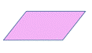

Ahora vas a observar otras figuras que reconociste antes y otra que conociste.

Primero se encuentran dos círculos y una figura geometría que es el ovalo. El circulo y el ovalo son figuras que no tienen picos ni lados rectos; son figuras curvas.

También observaste los rectángulos, así como el trapecio.

Ya que recordaste las figuras de la sesión anterior, vas a jugar a las adivinanzas para comprender un poco más.

“No soy triangular ni soy cuadrado, óvalo no es mi nombre, pero podría rodar. Quien lo adivine será premiado. ¿Qué soy?”

El circulo.

Recuerda que el circulo no tiene vértices, entonces ni el triángulo ni el cuadrado pueden ser, y no se llama ovalo. La clave está en que podría rodar. Vamos con la siguiente.

“Parezco rectángulo, pero no lo soy, un poco chueco parece que voy. ¿Qué soy?”

Dice que se parece a un rectángulo, pero no lo es; el triángulo y el circulo no se parecen al rectángulo, entonces no pueden ser esos, después dice que parece que va que está chueco, puede ser un cuadrado o un romboide. No puede ser el cuadrado porque el cuadrado no parece estar chueco.

El romboide.

Recuerda que el romboide tiene 4 picos o vértices y tiene 2 lados largos y 2 cortos como el rectángulo, pero dos de sus lados parecen que están chuecos, en realidad, se dice que sus lados son inclinados. Resuelve la última adivinanza.

“Redondo no soy, cuatro lados tengo yo, grande o pequeño me puedes ver, pero mis lados nunca diferentes podrán ser. ¿Qué soy?”

Redondo no es y tiene cuatro lados, podría ser el rectángulo, el trapecio, el cuadrado y el romboide, pero ya adivinamos al romboide solo quedan las otras tres figuras; pero dice que si es grande o pequeño sus lados no son diferentes, o sea que ¡Sus lados son iguales!

El cuadrado.

Sí se trata del cuadrado, porque tiene cuatro lados y ninguno es diferente a otro, y también tiene 4 picos, puntas o vértices.

Para la siguiente actividad trabajaras con las figuras geométricas del recortable número 13 de libro de matemáticas página 217 y con tu tangram.

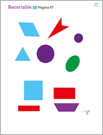

Aquí hay escritas dos características distintas de algunas figuras geométricas.

- Tiene 4 lados iguales.

- No tiene lados rectos.

Vas a escoger de las figuras de tu tangram y de las que recortaste de tu libro (con la ayuda de tu mamá o papá) sólo aquellas que cumplan con la característica que indica las características anteriores.

Una vez que hayas elegido las figuras, pégalas en una hoja de papel blanca, reciclada o en tu cuaderno. O si no las has recortado, puedes señalarlas con alguna marca.

El número 1 la respuesta es el cuadrado tiene 4 lados iguales, pégalo o señálalo.

El número 2 la respuesta es: son los círculos y los óvalos, son figuras curvas y no tienen lados rectos. pégala en tu hoja o señálalo.

Para seguir con el ejercicio otra característica que te propongo es que la figura que “Tiene picos o vértices”.

Un trapecio y tiene 4 vértices, un triángulo tiene 3 picos o vértices. Recuerda que los vértices son donde se unen dos líneas de una figura. Observa el triángulo. ¿Ves los picos o puntas? Esas dos líneas que se unen en el pico. El triángulo tiene 1,2, 3 picos. ¿Cierto? Entonces el triángulo tiene 3 vértices.

También existen figuras que no tienen vértices como son el circulo y el ovalo, ya que no tienen picos y son completamente redondos.

Para la última actividad. Trabajaras en la página 98 del libro de Matemáticas.

https://libros.conaliteg.gob.mx/20/P1MAA.htm?#page/98
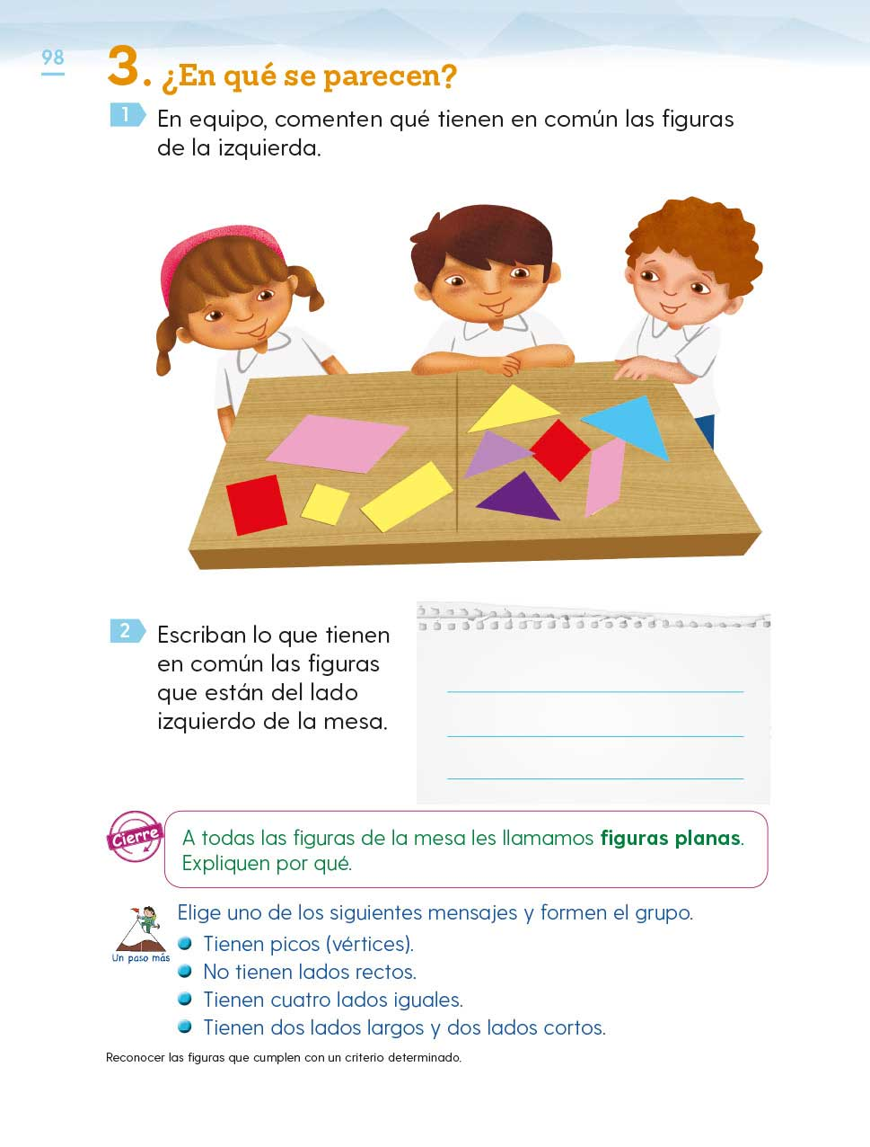

Observa la mesa del dibujo, ¿Qué tienen en común las figuras del lado izquierdo de la mesa?

Todas las figuras tienen lados rectos. Esa es una característica en común, otra característica es que todas las figuras tienen 4 picos.

Entonces se puede decir que lo que tienen en común estas figuras, es que tienen 4 lados, aunque no todos son del mismo tamaño, algunos lados son largos y otros cortos y además tienen 4 picos.

Eres un investigador muy audaz, reconociste las características en común de las figuras de este y de todas las actividades de la sesión del día de hoy.

El Reto de Hoy:

Te invito a buscar en casa formas que tengan 4 vértices.

Si te es posible consulta otros libros y comenta el tema de hoy con tu familia.

¡Buen trabajo!

Gracias por tu esfuerzo.

Para saber más:
Lectura

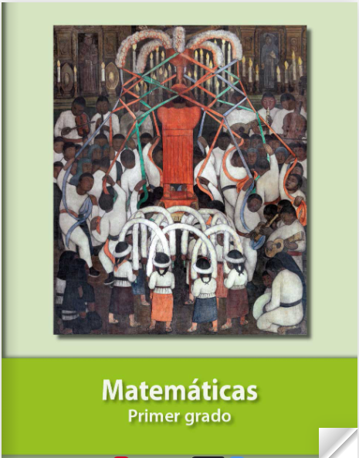
https://libros.conaliteg.gob.mx/20/P1MAA.htm

